Efeito do refinamento da malha

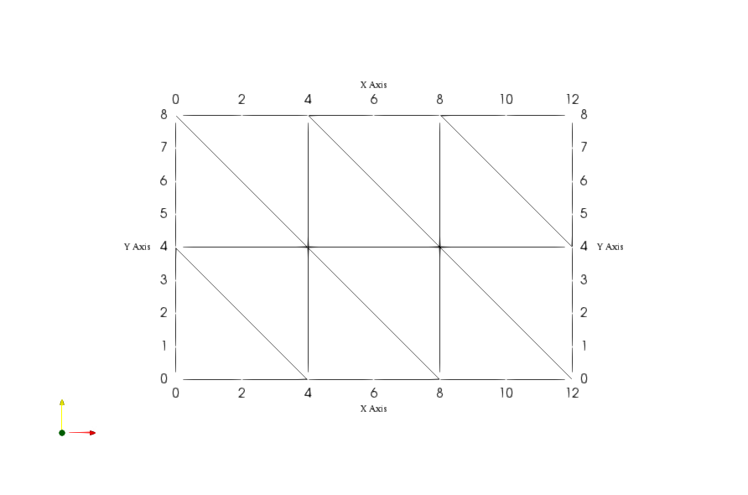

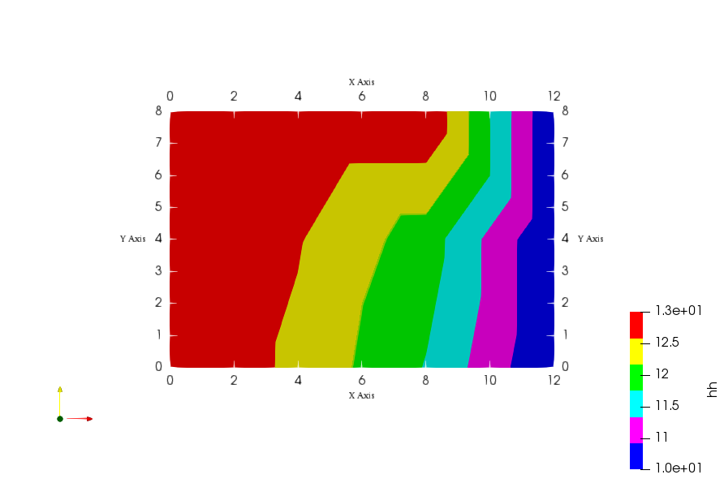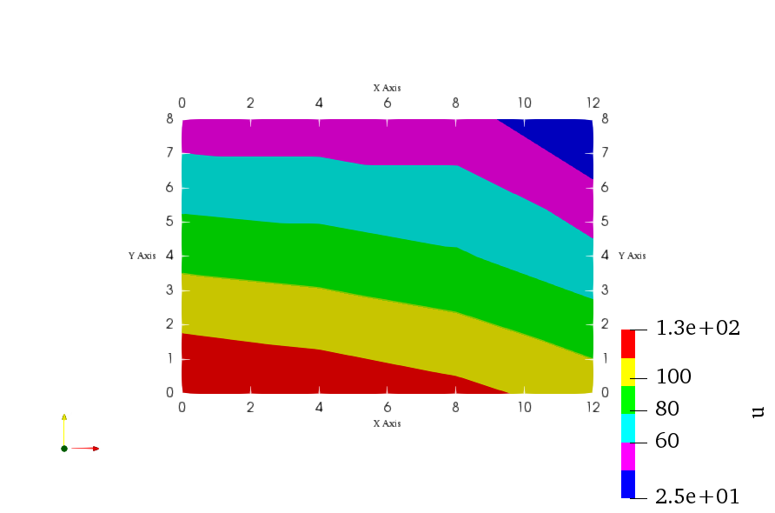

Distribulças de cargas hidraulicas *m* e poropressões en *kPa* para uma malha de 12 elementos e 12 nós.

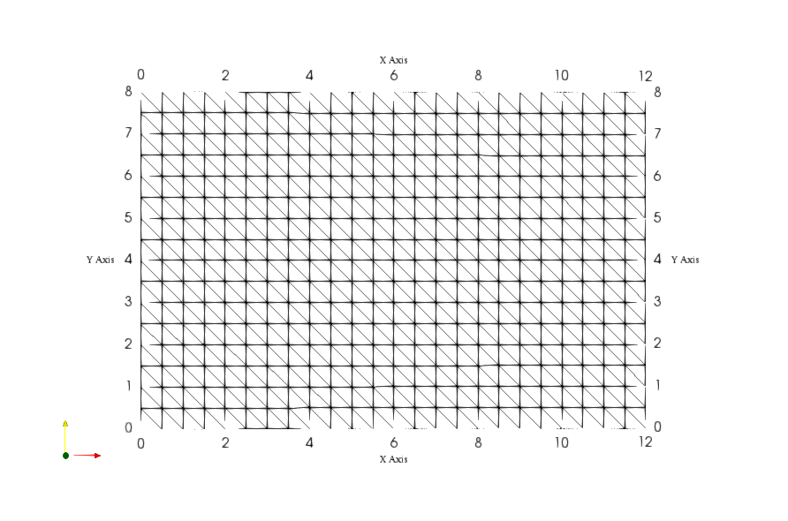

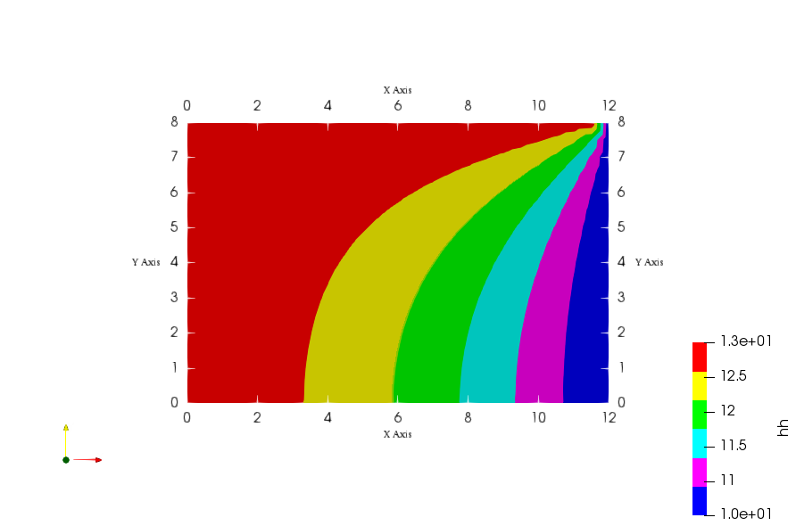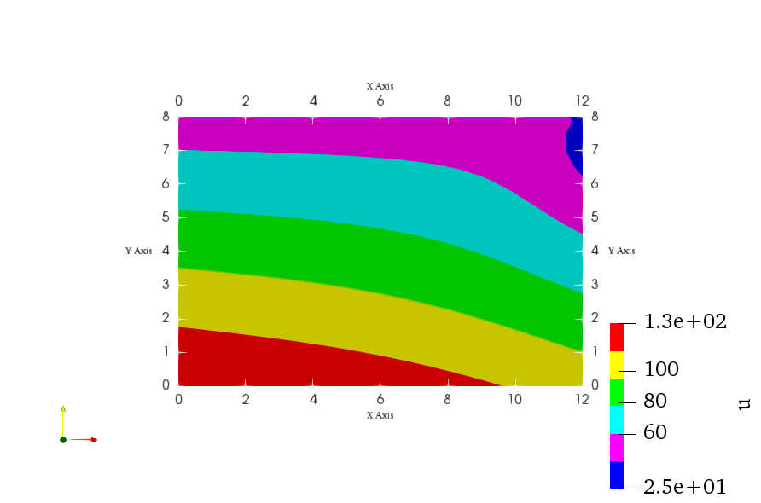

Distribuição de cargas hidraulicas *m* e poropressões en *kPa* para uma malha de 768 elementos e 425 nós.